Anno accademico 2021-22
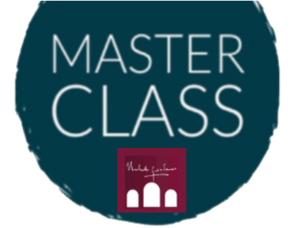

Antonio Pompa-Baldi
pianoforte

Foggia, 29 novembre
10.30 - 13.00 / 15.00 - 19.00
Auditorium

Coordinamento: Proff.ssa Anna Chiara D’Ascoli
email annachiara.dascoli@alice.it

Scadenza iscrizioni: 27 novembre

Il/la sottoscritto/a______________________________________________nato/a il ______________
a_________________________________________residente a_______________________________
in via/piazza________________________________________________________________________
e-mail_____________________________________________tel._____________________________
CHIEDE

di partecipare alla Masterclass in qualità di:

- Studente del Conservatorio di musica Umberto Giordano attivo uditore

- Studente esterno (uditore)

Quota d’iscrizione:
- nessuna per gli allievi iscritti al Conservatorio Umberto Giordano delle sedi di Foggia e Rodi Garganico, in regola con il pagamento delle tasse per l’a.a. 2019/2020;
- contributo 7€ per la quota assicurativa (*) per gli esterni.

(*) IBAN IT69B0503415703000000014737- Banco BPM intestato al Conservatorio di musica Umberto Giordano di Foggia, indicando la causale del versamento. La ricevuta di avvenuto pagamento dovrà essere consegnata alla Segreteria Didattica della sede in cui si svolge l’attività.

Data Firma

